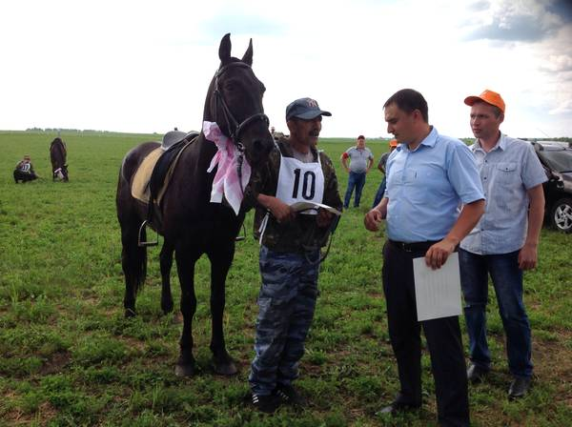
04.06.2016 года Кулаков Юрий Васильевич животновод отряда №6 житель села Старые Матаки Староматакского СП под №10 на скачках верховой езды занял призовое место

